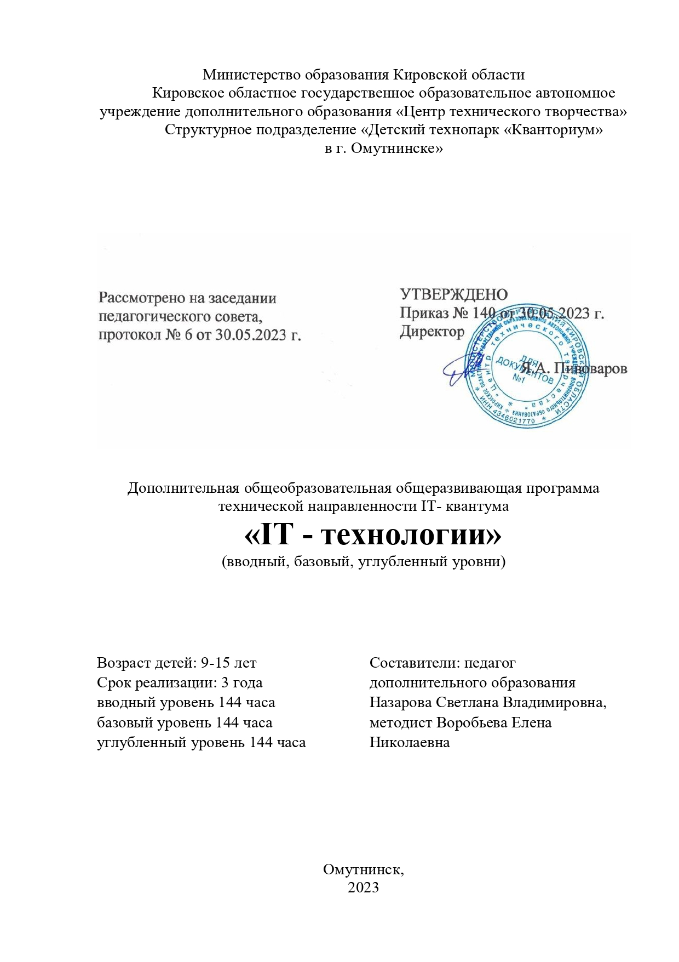
Министерство образования Кировской области
Кировское областное государственное образовательное автономное учреждение дополнительного образования «Центр технического творчества»
Структурное подразделение «Детский технопарк «Кванториум»
в г. Омутнинске»

Рассмотрено на заседании педагогического совета  протокол № 6 от «30» мая 2023г. | УТВЕРЖДЕНО  Приказ №140 от «30» мая 2023г.  Директор  Я.А. Пивоваров

Дополнительная общеобразовательная общеразвивающая программа технической направленности IT- квантума

«IT - технологии»
(вводный, базовый, углубленный уровни)

Возраст детей: 9-15 лет  Срок реализации: 3 года  вводный уровень 144 часа  базовый уровень 144 часа  углубленный уровень 144 часа | Составители: педагог дополнительного образования  Назарова Светлана Владимировна,  методист Воробьева Елена Николаевна

Омутнинск,
2023
ПОЯСНИТЕЛЬНАЯ ЗАПИСКА

Информатика, информационные и коммуникационные технологии оказывают существенное влияние на мировоззрение и стиль жизни современного человека. Общество, в котором решающую роль играют информационные процессы, свойства информации, информационные и коммуникационные технологии, – реальность настоящего времени. Умение использовать информационные и коммуникационные технологии в качестве инструмента в профессиональной деятельности, обучении и повседневной жизни во многом определяет успешность современного человека. Особую актуальность имеет информационно-технологическая компетентность учащихся в применении к образовательному процессу. С другой стороны, развитие информационно-коммуникационных технологий и стремление использовать ИКТ для максимально возможной автоматизации своей профессиональной деятельности неразрывно связано с информационным моделированием объектов и процессов.
В настоящее время компьютерная техника и информационные технологии позволяют автоматизировать обработку информации различной структуры. Поэтому специалистам практически любой отрасли необходимо уметь работать на компьютере, иметь навыки работы с современным программным обеспечением.
Дополнительная общеобразовательная общеразвивающая программа «IT - технологии» (далее - программа) имеет техническую направленность и разработана в соответствии с нормативными документами:
- Федеральный закон Российской Федерации от 29 декабря 2012 г. № 273- ФЗ «Об образовании в Российской федерации»;
− Приказ Министерства просвещения РФ от 27 июля 2022 г. N 629 «Об утверждении Порядка организации и осуществления образовательной деятельности по дополнительным общеобразовательным программам»;
− Устав, Лицензия на образовательную деятельность, нормативные документы и локальные акты Кировского областного государственного образовательного автономного учреждения дополнительного образования «Центр технического творчества»;
− Распоряжение Правительства РФ от 31 марта 2022г. №678-р «концепция развития дополнительного образования детей до 2030 года»;
− Распоряжение правительства РФ от 29 мая 2015 г. №996-р «Об утверждении Стратегии развития воспитания в РФ до 25 года»;
− Распоряжение Правительства Кировской области от 28.04.2021 №76 «Об утверждении Стратегии социально-экономического развития Кировской области на период до 2035 года»;
− Постановление Правительства Кировской области №754-П от 30 декабря 2019 г. «Об утверждении государственной программы Кировской области «Развитие образования» (с изменениями на 29 марта 2023 года);
− Постановление Главного государственного санитарного врача РФ от 28.09.2020 № 28 Об утверждении санитарных правил СП 2.4.3648-20 «Санитарно-эпидемиологические требования к организациям воспитания и обучения, отдыха и оздоровления детей и молодежи».
Актуальность программы обусловлена необходимостью выполнения социального заказа современного общества, направленного на подготовку подрастающего поколения к полноценной работе в условиях глобальной информатизации всех сторон общественной жизни, а также ростом интереса обучающихся к тем вопросам индустрии информационных технологий, рассмотрение которых не предусмотрено в школьном курсе информатики. Каждый человек должен овладеть новейшими информационными технологиями для адаптации в современном обществе и реализации в полной мере своего творческого потенциала.
Педагогическая целесообразность программы обусловлена тем, что открывает детям путь к творчеству, развивает их технические способности. Выбраны оптимальные методики развития интеллектуальных способностей через использование информационных систем и изучение визуальных языков программирования. Предполагается развитие ребенка в самых различных направлениях: алгоритмическое мышление, математические способности, художественно-эстетический вкус, образное и пространственное мышление. Все это необходимо современному человеку, чтобы осознать себя гармонично развитой личностью.
Новизна программы. Программа содержит материал, который значительно расширяет возможности формирования навыков работы на компьютере, изучения проектной деятельности с использованием информационных технологий.
Адресат программы – учащиеся 9-15 лет, проявляющие интерес к информационным технологиям, программированию, 3D моделированию и сборке электроники.
Цель программы: формирование навыков применения средств информационных и коммуникационных технологий в повседневной жизни, в учебной деятельности, при дальнейшем освоении профессий, востребованных на рынке труда.
Задачи:
Обучающие:
- сформировать навыки разработки, тестирования и отладки несложных программ;
- сформировать навыки разработки проектов: интерактивных историй, квестов, интерактивных игр, обучающих программ, мультфильмов, моделей и интерактивных презентаций в среде программирования Scratch и, CoSpaces Edu;
- познакомить с основами алгоритмизации и программирования;
- способствовать формированию навыков 3D моделирования;
- разработки электронных схем на базе Arduino в программе Tinkercad;
- сформировать навыки проектирования мобильных приложений, создания программы и выполнения их отладки на мобильных устройствах в среде программирования MIT APP INVENTOR;
- узнать основные виды сайтов, изучить работу конструктора Word Press;
- погрузить учащихся в проектную деятельность.
Развивающие:
- развивать навыки планирования;
- формировать положительное отношение к информационным технологиям;
- способствовать развитию логического мышления, творческого и познавательного потенциала учащихся;
- развивать самостоятельность и формировать умение работать в паре, малой группе, коллективе;
- способствовать развитию логического, критического, системного, алгоритмического и творческого мышления;
- развивать умения работать с компьютерными программами и дополнительными источниками информации.
Воспитательные:
- воспитывать чувство ответственности за результаты своего труда;
- формировать стремление к получению качественного законченного результата в проектной деятельности;
- воспитывать собранность, аккуратность при подготовке к занятию;
- сформировать интерес к профессиям, связанным с программированием.
Отличительные особенности программы:
Специфика программы заключается в том, что обучающимся представляется перечень проектов, по выбору с которыми они смогут работать индивидуально, составляется индивидуально-образовательный маршрут. Значимым условием успешного развития одаренного ученика является максимальная индивидуализация его творческой деятельности. Основной вид деятельности-практическая работа, проектная деятельность. В рамках освоения данной программы создаются условия для разнообразной индивидуальной практической, проектной и исследовательской деятельности обучающихся.
Сроки реализации и режим занятий: программа рассчитана на 3 учебных года. 1-ый год обучения/вводный уровень освоения программы составляет 144 академических часа, 2-ой год обучения/базовый уровень освоения программы -144 академических часа, 3-ий год обучения/углубленный уровень освоения программы -144 академических часа, всего в программе 432 академических часа.
Наполняемость групп от 8 до 14 человек.
Форма обучения – очная.
Форма занятий – аудиторные, проводятся в учебном кабинете.

Учебно-тематический план вводного уровня программы

№ п п | Наименование разделов | Количество часов |  |  | Формы контроля/аттестация
№ п п | Наименование разделов | всего | теория | практика | Формы контроля/аттестация
1 | Введение в образовательную программу | 2 | 2 | - | беседа
2 | Создание презентаций с помощью программы Microsoft PowerPoint | 16 | 4 | 12 | опрос, выполнение практич. заданий
3 | Алгоритмизация. Всероссийский образовательный проект «Урок Цифры» | 10 | 5 | 5 | тестирование, выполнение практич. заданий
4 | Пространственное мышление. Программирование на Майнкрафт | 16 | 4 | 12 | опрос, выполнение практич. заданий
5 | Основы 3D моделирования | 34 | 8 | 26 | опрос, выполнение практич. Заданий, квест-комнаты
6 | Основы программирования. | 52 | 12 | 40 | тестирование, выполнение практич. Заданий, квест-комнаты
7 | Игры, конкурсы, викторины | 12 | - | 12 | игра
8 | Итоговое тестирование | 2 |  | 2 | тестирование
9 | Итого: | 144 | 35 | 109

Содержание учебно-тематического плана вводного уровня
1. Введение в образовательную программу
Теория: Знакомство с группой. Значение техники в жизни человека. Что такое программирование и электроника. Демонстрация готовых изделий. Инструктаж по технике безопасности.
2. Создание презентаций с помощью программы Microsoft PowerPoint
Теория: Функциональные возможности и интерфейс программы Microsoft Office PowerPoint. Основные функциональные возможности программы: создание презентации, выбор шаблона, темы и стиля оформления слайдов, настройка и сохранение презентации, отправка на печать и на интернет-сервисы, настройка параметров совместного редактирования, поддержка полноценного функционирования при установке на различные устройства, добавление видеофайлов, использование готовых шаблонов из библиотек, создание собственных макетов. Навигация и режимы просмотра. Создание и редактирование текстовых, табличных и графических объектов, колонтитулов, диаграмм на слайдах презентации в программе Microsoft Office PowerPoint. Технологии работы с текстовыми, табличными файлами, графическими объектами и рисунками, колонтитулами, диаграммами, объектами Smart Art. Копирование, выделение, выравнивание, создание списков, проверка орфографии и др. редактирование фотографий, рисунков для размещения на слайдах (удаление фона, управление яркостью, контрастностью и специальными эффектами, обрезка и изменение размера файла и др.) Создание и редактирование звуковых и видеофайлов, работа с анимацией, гиперссылкой и триггерами на слайдах презентации.
Практика: Создание презентации «Устройство ПК». Подбор иллюстративного материала, создание текста слайда. Настройка анимации. Настройка навигации. Создание презентации с использованием готовых шаблонов. Создание презентации викторины «Своя игра». Создание презентаций с диаграммами, с таблицами, с гиперссылками. Создание мультфильма.
3. Алгоритмизация. Всероссийский образовательный проект «Урок Цифры»
Теория: Алгоритмы. Понятие алгоритма. Свойства алгоритма. Базовые алгоритмические конструкции и способы записи алгоритмов. Обучение детей основам программирования.
Практика: Работа с онлайн-платформами Час кода и Урок цифры.
4. Пространственное мышление. Программирование на Майнкрафт
Теория: Линейный алгоритм, цикличный алгоритм, алгоритмы ветвления, переменные, случайные числа, ввод информации, пространственное воображение, поиск оптимального решения, создание скриптов и скриншотов.
Практика: Собираем мост, зоопарк, пишем буквы, переменные и спирали, терминатор, железная дорога, метро, американские горки, канал, фонтан, аквапарк, домик, арена снеговиков, великая стена, великая пирамида, минное поле, лабиринт, телеграф, фейерверк, аккуратный сапер, ночной фонарь.
5. Основы 3D моделирования
Теория: Основы 3D моделирования. Изучение интерфейса Tinkercad: работа с плоскостями, углами поворота, палитрой, текстурой, шрифтами, понятие плоскости, изменение параметров предмета.
Практика: Моделирование брелока, игровой кости, майнкрафт очков для вечеринки, моделирование из параллелепипедов. домашние животные из майнкрафта (курица и поросёнок), животные из майнкрафта (лошадь и лиса), моделирование космической ракеты, моделирование персонажей из лего, катера, вертолёта, парусного корабля, самолёта, легкового автомобиля, замка.
6. Основы программирования
Теория: Программирование и его роль в современной жизни. Компьютерные игры. Основы программирования. Понятие компьютерной программы, программирования. Принцип работы компьютерных программ. Понятие алгоритма. Языки программирования Scratch 2.0, Kodu Game Lab.
Практика: Рисование линий и геометрических фигур средствами Scratch 2.0, конечные циклы, условные операторы и обработка событий, анимация и сцена, установка «таймера» и «счетчика», последовательное выполнение программ, изучение периметра и площади; изучение системы координат. Разработка трёхмерных игр.
7. Игры, конкурсы, викторины
Практика: Викторина по PowerPoint, викторина по Kodu Game Lab, викторина по Scratch 2.0, конкурс мультфильмов, и др.
8. Итоговое тестирование. Подведение итогов работы за год.

Учебно-тематический план базового уровня программы

№ п п | Наименование разделов | Количество часов |  |  | Формы контроля/  аттестация
№ п п | Наименование разделов | всего | теория | практика | Формы контроля/  аттестация
1 | Актуализация учебного материала вводного уровня | 6 | 2 | 4 | опрос, интерактивная игра
2 | Введение в Arduino. | 16 | 2 | 14 | игра-квест, выполнение практич. заданий
3 | Компьютерное проектирование | 16 | 4 | 12 | опрос, выполнение практич. заданий
4 | Программирование. Основные алгоритмические конструкции. | 58 | 16 | 42 | тестирование, выполнение практич. заданий, онлайн викторина
5 | Игры, конкурсы, викторины | 8 |  | 8
6 | Итоговый проект | 40 | 6 | 34 | защита проектов
7 | Итого: | 144 | 30 | 114

Содержание программы базового уровня
1. Актуализация учебного материала вводного уровня
Теория: Повторение пройденного материала, техника безопасности при работе с оборудованием.
Практика: Интерактивная игра.
2. Введение в Arduino
Теория: Интерфейс программной среды Arduino. Изучаем Arduino помощью Tinkercad и его сервиса Схемы. Циклы, логические операции, функции.
Практика: Сборка цепей простых устройств. Программирование устройств в Tinkercad. Подключаем макетную плату и мигаем светодиодом. Рассматриваем основы блочного программирования, подключаем пьезодинамик, сервопривод, потенциометр и другие устройства.
3. Компьютерное проектирование
Теория: Углубление знаний о моделировании в Tinkercad: обучение сборке, аккуратной установке деталей, тематическое моделирование, быстрое моделирование на однотипных блоках, использование группировки как инструмента строительства, сборка сложных фигур из множества деталей разных формаций в импровизационном стиле, использование разных фигур для разных блоков, сборка сложной фигуры на основе, постепенное ускорение сборок с использованием множества деталей.
Практика: Сборка субмарины. Создаем автомобиль и дорогу к нему. Сборка железной дороги и паровоза. Сборка космических объектов. Построение и печать собственных моделей на 3d принтере. Сборка Укулеле. Собираем машину будущего. Создание мельницы и лопастей к ней. Создание собственного конструктора.
4. Программирование. Основные алгоритмические конструкции
Теория: Линейные алгоритмы, конечные циклы, условные операторы и обработка событий, анимация и сцена, установка «таймера» и «счетчика», последовательное выполнение программ, повторение периметра и площади, повторение систем координат. Кнопка. Переменные. Чтение и вывод на цифровые пины. Случайные числа. Цикл, логические операции, создание функций. CoSpaces Edu - создание 3D-творений, анимация их с помощью программирования и исследование их в виртуальной или дополненной реальности.
Практика: Задание 3.1 Кейс "Игральный кубик" – случайные числа. Кнопка. Переменные. Чтение и вывод на цифровые пины.
Задание 3.2 Кейс "Охотник" – циклы. Логические операции. Создание функции.
Задание 3.3 Кейс "Гонки" – джойстик, устройство и подключение.
Задание 3.4 Кейс «Охранная сигнализация» – датчик звука, принцип работы и схема подключения.
Задание 3.5 Кейс «Разработка мультфильма» анимация в виртуальной реальности. (CoSpaces Edu).
5. Игры, конкурсы, викторины
Практика: Викторина по CoSpaces Edu, викторина по mBlock, викторина по Scratch 3.0, конкурc «я-инженер», и др.
6. Итоговый проект
Теория: Подготовка, конструирование, реализация проекта, создание пояснительной записки. Представление и защита проекта.
Практика: Разработка собственной модели. Дополняется проектной документацией, представлением работы и презентацией.

Учебно-тематический план углубленного уровня программы

№ п п | Наименование разделов | Количество часов |  |  | Формы контроля/аттестация
№ п п | Наименование разделов | всего | теория | практика | Формы контроля/аттестация
1 | Актуализация учебного материала | 6 | 2 | 4 | опрос, интерактивная игра
2 | Введение в AppInventor. | 32 | 8 | 24 | игра-квест, выполнение практич. заданий
3 | Базы данных. Система управления базами данных. | 8 | 2 | 6 | тестирование, выполнение практич. заданий
4 | Сети и web-технологии | 22 | 6 | 16 | опрос, выполнение практич. заданий
5 | Word Press – платформа  для создания веб-сайтов | 36 | 6 | 30 | тестирование, выполнение практич. заданий
6 | Итоговый проект | 40 | 6 | 34 | защита проектов
7 | Итого: | 144 | 30 | 114

Содержание программы углубленного уровня.
- Актуализация учебного материала
Теория: Повторение пройденного материала, техника безопасности при работе с оборудованием.
Практика: Интерактивная игра.
- Введение в AppInventor
Теория: Поиск сайта со средой, порядок регистрации. Разделы визуальных и не визуальных компонентов, особенности их применения. Особенности использования генератора случайных чисел. Игровая механика, движение элемента, координаты. Механики использования акселерометра. Загрузка спрайтов, использование таймера. Хранение данных на сервере. Передача и прием информации по сети. Особенности работы чата. Особенности создания нескольких экранов (Активити) в рамках одного приложения. Переход между экранами. Работа со списками, часами, календарем и уведомлениями. Особенности использования холста и графического взаимодействия с ним.
Практика: Регистрация в системе, создание простейшего приложения. Кейс "Кости". Кейс "Угадай число". Кейс "Лови!". Кейс "Художник". Кейс "Планировщик задач". Кейс "Чат".
- Базы данных. Система управления базами данных
Теория: Общие понятия БД. Модели БД. Классификация БД. Система управления базами данных. Реляционные БД. Проектирование БД.
Практика: Работа с реляционными базами данных в СУБД Access. Создание собственной БД.
- Сети и web-технологии
Теория: Понятие Web-сайта, структура, классификация, этапы разработки, навигационная схема, история развития сайтостроения, клиентские языки программирования, серверные языки программирования. Язык гипертекстовой разметки html. Структура Web-страницы.
Практика: Создание Web-страницы с использованием HTML.
- Word Press – платформа для создания веб-сайтов
Теория: Локальные и глобальные компьютерные сети. Сервисы сети Интернет. Инструменты создания информационных объектов для Интернета.
Практика: Создание сайта на платформе Word Press.
- Итоговый проект
Теория: Паспорт проектной идеи. Swot-анализ. Аннотация проекта
Практика: Разработка собственной модели. Дополняется проектной документацией, представлением работы и презентацией

Планируемые образовательные результаты освоения программы.
Предметные результаты вводного уровня:
- знание терминов «информация», «сообщение», «данные», «алгоритм», «программа» и понимание различия между употреблением этих терминов в обыденной речи и в информационных технологиях;
- овладение понятиями «класс», «объект», «обработка событий»;
- принципы организации проектной деятельности (составление планов работ, создание схем взаимодействия объектов, разбиение задач на подзадачи, распределение ролей объектов и т.д.);
- представление о трехмерном моделировании, назначении, промышленном и бытовом применении, перспективах развития;
- освоение принципов работы прикладной компьютерной системы автоматизированного проектирования в программе TinkerCad, приемы использования меню, командной строки, панели инструментов, строки состояния;
- умения создавать программы в среде Scratch 2.0 с помощью блочного программирования;
- умения создавать в графическом редакторе среды Scratch 2.0 объекты для игр и проектов;
- составление линейных, разветвляющихся и циклических алгоритмов управления исполнителями на языке программирования Scratch 2.0;
- знание принципов работы в системе трехмерного моделирования в программе TinkerCad, основных приемов работы с файлами, окнами проекций, командными панелями;
- умения создавать презентации для защиты проекта.
Предметные результаты базового уровня:
- составление линейных, разветвляющихся и циклических алгоритмов управления исполнителями на языке программирования Scratch 3.0;
- освоение логических значений, операций и выражений;
- знание алгоритмов, описанных с использованием конструкций ветвления (условные операторы) и повторения (циклы), вспомогательных алгоритмов;
- умение создавать и выполнять программы для решения алгоритмических задач в программе Scratch 3.0;
- умение эффективно использовать базовые инструменты при создании объектов в TinkerCad;
- умение объединять созданные объекты в функциональные группы;
- умение создавать 3D-модели различными способами;
- овладение углубленными навыками решения технических задач в процессе создания моделей и моделирования (планирование предстоящих действий, самоконтроль);
- знание понятий «моделирование», «программирование», «визуальная среда программирования», «компоненты приложения», «дизайн приложения», «блоки программирования»;
- владение принципами создания и программирования 3D-сцен, особенностями управления поведением трехмерных объектов в CoSpaces Edu;
- умение использовать условия, циклы, переменные, функции, методы, обработку данных, списков и объектов;
- знание основных понятий и понимание логики программирования CoBlocks;
- навыки сборки простых электронных устройств на основе микроконтроллерной платформы Arduino;
- навыки написания простейших программ для управления микроконтроллером в программе mBlock.
Предметные результаты углубленного уровней:
- углубление знаний о принципах организации проектной деятельности (составление планов работ, создание схем взаимодействия объектов, разбиение задач на подзадачи, распределение ролей объектов и т.д.);
- знание основных принципов создания и отладки мобильных приложений в среде визуального программирования MIT App Inventor;
- умение создавать мобильные приложения в среде программирования MIT App Inventor с использованием различных компонент и мультимедийных файлов;
- умение осуществлять поиск ошибок программного кода, производить отладку составленных программ;
- знание и применение в практической деятельности: технологии обработки числовой информации, понятия об информационных сетях, теории рекламной деятельности и продвижения сайтов, основных тегов языка HTML;
- знание видов сайтов (сайт визитка, сайт для блога, сайт-портфолио и других);
- умение создавать сайт и контент для него;
- умение работать в конструкторе Word Press;
Метапредметные результаты:
- развитие навыков организации собственной учебной деятельности, включающие: целеполагание как постановку учебной задачи на основе соотнесения того, что уже известно, и того, что требуется установить;
- формирование навыков определения последовательности промежуточных целей с учетом конечного результата, разбиения задачи на подзадачи, разработки последовательности и структуры действий, необходимых для достижения цели при помощи фиксированного набора средств;
- умение вносить необходимые дополнения и коррективы в план действий в случае обнаружения ошибки;
- умение оценивать, насколько качественно решена учебно-познавательная задача;
- владение основными универсальными умениями информационного характера: постановкой и формулированием проблемы;
- развитие навыков поиска, выделения необходимой информации, применения методов информационного поиска;
- формирование умения самостоятельно планировать пути достижения целей, выбирать наиболее эффективные способы решения познавательных задач;
- умение излагать свое мнение и аргументировать свою точку зрения, слушать собеседника и вести диалог;
- формирование навыков подготовки документации и презентации проекта.
Личностные результаты:
- развитие самостоятельности, личной ответственности за свои поступки;
- формирование мотивации детей к познанию, творчеству, труду;
- формирование осознанного, уважительного и доброжелательного отношения к другому человеку;
- формирование коммуникативной компетентности в общении и сотрудничестве со сверстниками в процессе разных видов деятельности.

Условия реализации программы

Материально-техническое обеспечение: специализированное учебное оборудование на базе Технопарка, а также учебное, производственное и научно-исследовательское оборудование на площадках партнеров. Применяемое оборудование является современным и актуальным, позволяя использовать в образовательном процессе последние научно-технические достижения.
Перечень основного оборудования:
- компьютеры, состоящие из монитора, системного блока, клавиатуры и «мышки» - 14;
- магнитно-маркерная доска – 1;
- Smart board -1;
- образовательные наборы «Матрешка» - 14;
- 3D принтер - 1;
- пластик для 3D принтера;
Дидактическое обеспечение:
Наглядные пособия (электронные образовательные ресурсы, интернет-источники, аудиозаписи, мультимедийные материалы, компьютерные программы и др.)
Кадровое обеспечение: программу реализует 1 педагог дополнительного образования.

Формы и виды контроля/аттестации
В процессе реализации программы осуществляются следующие виды контроля:
Вид контроля | Когда осуществляется | Формы контроля
Входной контроль: определение первоначального уровня, знания, умения, навыков учащегося, его сильных и слабых сторон. | Перед началом обучения | Индивидуальные задания, опрос, игра.
Текущий контроль: проводится в конце полугодия, темы, раздела программы. Нацелен на отслеживания динамики освоения предметного содержания программы учащимися, метапредметных результатов, личностного развития и взаимоотношений в коллективе. | В течение учебного года | Опрос, тестирование, практические задания, наблюдение.
Промежуточная аттестация: проводится в конце освоения программы или уровня по ДООП, нацелен на проверку освоения программы, учет изменений качеств личности каждого учащегося. | По окончании первого полугодия | Опрос, тест, практические задания, защита проекта.

По итогам полного изучения программы проводится диагностика результативности освоения программы учащимися с целью определения степени освоения программы каждым ребёнком: презентация творческого отчёта (проект), тестирование.
Для проведения педагогического мониторинга по окончании освоения учащимися содержания программы разработаны оценочные и методические материалы.

Методическое обеспечение
Сочетание теории и практики - это лекции, конференции, беседы, практические занятия, соревнование, викторины, презентации. Web - вибинары. Дидактический материал берется из журналов по информатике, методических пособий, учебников. Техническое обеспечение - компьютер, принтер, сканер, мультимедийная установка, Интернет. Формы подведения итогов по каждому курсу: тестирование, выполнение практических заданий. Презентации собственного проекта. Участие в конкурсах и олимпиадах.
Учебно-методическое обеспечение: печатные и электронные ресурсы, авторские разработки, аутентичные источники, сборники упражнений, задач и примеров проектов, прилагаемые к образовательным наборам.
Занятия строятся с учётом индивидуальных особенностей учащихся, что позволяет заинтересовать, увлечь каждого ребёнка, раскрыть его творческие способности.
Методы: кейс-метод, проектная деятельность.

Виды учебной деятельности
- просмотр и обсуждение учебных фильмов, презентаций, роликов;
- объяснение и интерпретация наблюдаемых явлений;
- анализ проблемных учебных ситуаций;
- построение гипотезы на основе анализа имеющихся данных;
- проведение исследовательского эксперимента;
- поиск необходимой информации в учебной и справочной литературе;
- выполнение практических работ;
- подготовка выступлений и докладов с использованием разнообразных источников информации;
- публичное выступление.

Формы работы
- лекция;
- беседа;
- практическое занятие;
- соревнование;
- экскурсия;
- консультация;
- защита проектов.

Литература
Список литературы для педагога:
- И.С. Сергеев Как организовать проектную деятельность учащихся – М.: Аркти, 2007 г.
- Основы компьютерных сетей: - Microsoft Corporation: Бином. Лаборатория знаний, 2006 г.
- ДеБольт В., HTML и CSS: Совместное использование. НТ Пресс, 2006
- Кожемякин, HTML и CSS в примерах. Создание Web-страниц. М.: Альтекс, 2004.
- Пфаффенбергер, Шафер, Чак, Кароу, Пфаффенбергер, HTML, XHTML и CSS. Библия пользователя, 3-е издание. Вильямс, 2007.
- Тузова О. Программа и тематическое планирование курса «Основы программируемой микроэлектроники. Создание управляемых устройств на базе вычислительной платформы Ардуино».
- С. Монк. Программируем Arduino. Профессиональная работа со скетчами . — СПб.: Питер, 2017.
- Базовый курс PowerPoint. Изучаем Microsoft Office. - М.: Современная школа, 2015. - 669 c. 2.Кокс, Джойс Microsoft PowerPoint 2013. Русская версия.
- Джойс Кокс , Джоан Ламберт. - М.: ЭКОМ Паблишерз, 2016. - 496 c. 3. Белозубов А.В., Николаев, Д.Г. Создание презентаций с помощью программы Microsoft PowerPoint.
- А.В. Белозубов, Д.Г. Николаев Учебное пособие Университет ИТМО / 2016. С. 50
- 4.Шульгин, В.П. Создание эффектных презентаций с использованием PowerPoint 2013 и других программ.
Список литературы для учащихся:
- Новейшая энциклопедия персонального компьютера 2003.-М.: ОЛМА-ПРЕСС,2003.-920 с.:ил.
- Шафран Э. Создание web-страниц; Самоучитель.- СПб.:Питер, 2000.
- Залогова Л.А. Компьютерная графика. Учебное пособие, М., БИНОМ, 2006
- а Мот А, Д. Ратклифф, М. Сениматоре, Д. Тайлер. Секреты программирования игр. - Питер, 1995 г.
- Моррисон М. Создание игр для мобильных телефонов. – М.: ДМК Пресс, 2006. - 494 с.
- Виноградов А. Программируем игры для мобильных телефонов. - М. –Триумф, 2007. – 272с.
- Горьков Д. Tinkercad для начинающих. –М.- 3D-Print-nt, 2015. – 125 с.
Приложение 1
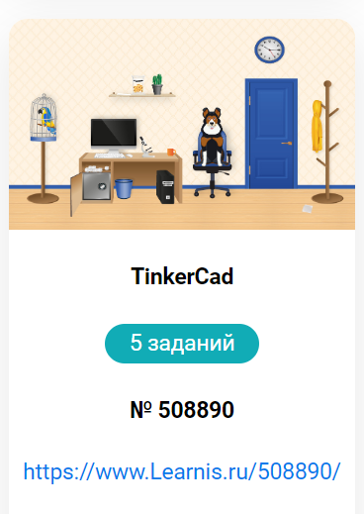

Приложение 2

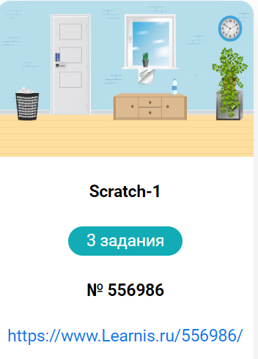 | 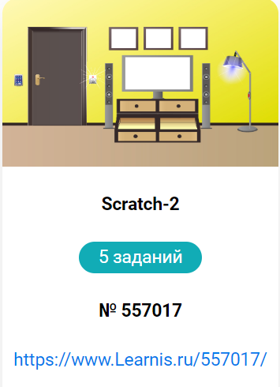 | 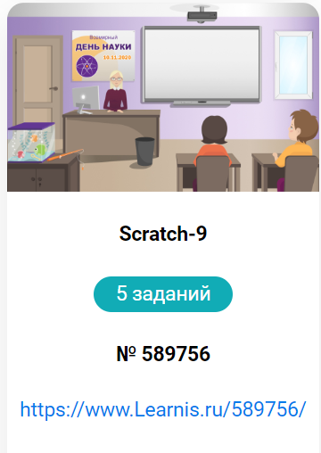
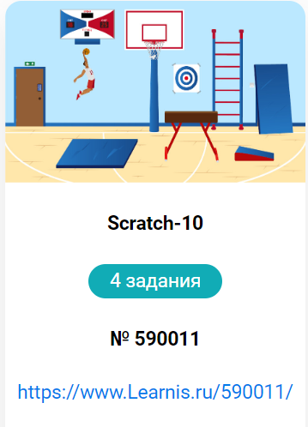 | 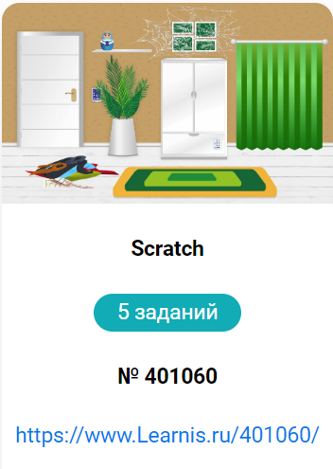 | 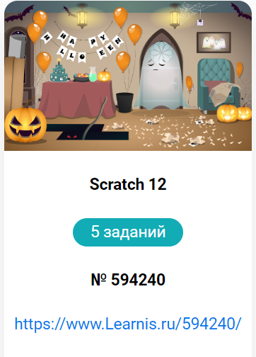

Приложение 3
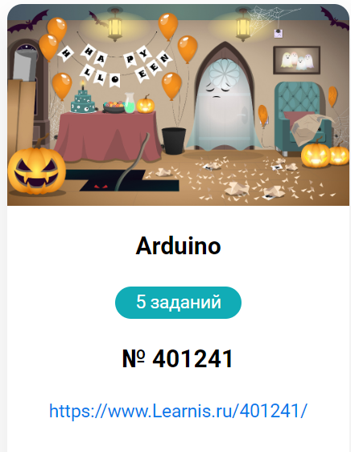

Приложение 4
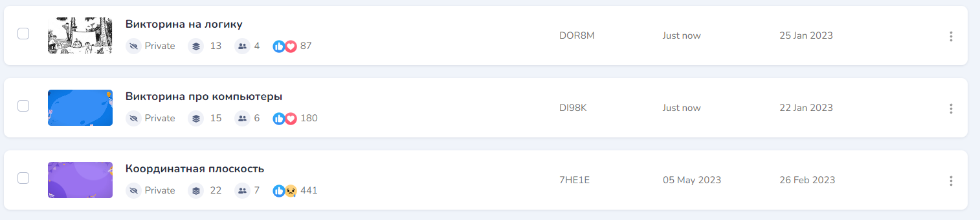

Приложение 5
Итоговое тестирование вводного модуля.
(https://onlinetestpad.com/3gnswn7k42vga)
1. Как называется подвижный графический объект, который действует на сцене проекта и выполняет разнообразные алгоритмы (сценарии). Исполнитель алгоритмов, которому доступны все команды языка Scratch.
А) Скрипт
Б) Спрайт
В) Сцена
Г) Котенок

2. Блоки команд в программе Scratch разделены на разноцветные категории. Сколько таких категорий?
А) 20
Б) 15
В) 10
Г) 7

3. Как называется алгоритм (или сценарий), составленный из блоков языка Scratch для какого-нибудь объекта?
А) Скрипт
Б) Спрайт
В) Сцена
Г) Код

4. Чему равна ширина сцены?
А) 320 точек
Б) 480 точек
В) 260 точек
Г) Может меняться

5. Сколько костюмов может иметь спрайт?
А) 1
Б) 2
В) Любое количество
Г) Можно не более 7

6. Чему равна высота сцены?
А) 320 точек
Б) 480 точек
В) 360 точек
Г) Может меняться

7. Как называется место, где спрайты двигаются, рисуют и взаимодействуют?
А) Скрипт
Б) Спрайт
В) Сцена
Г) Котенок

8. Можно ли сделать проект, в котором нет сцены?
А) Да
Б) Нет
В) Иногда можно

9. Какое расширение имеют файлы, созданные в среде Scratch?
А) .sb2
Б) .exe
В) .psd
Г) .bmp

10. Набор команд, которые может выполнять объект, называют …
А) СКИ
Б) Алгоритм
В) Скрипт
Г) Программа

11. Куда сместится спрайт при нажатии стрелки влево?

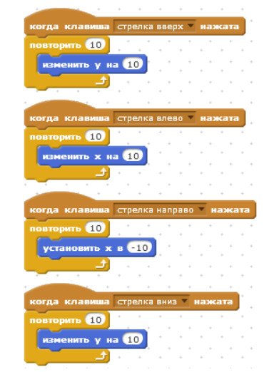

А) Вниз
Б) Вверх
В) Вправо
Г) Влево

12. Ракета расположена в точке Х = 170, Y = -100. В какой точке окажется ракета, посте нажатия на пробел?

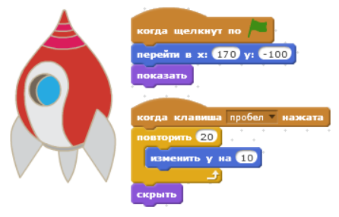

А) Х = -170, Y = 100
Б) Х = -170, Y = 100
В) Х = 170, Y = 100
Г) Никуда

13. Какая максимальная высота строительства блоков в майнкрафте?
А) 100
Б) 128
В) 256
Г) Нет предела

14. Microsoft PowerPoint нужен для:
А) Создания и редактирования текстов и рисунков.
Б) Для создания таблиц.
В) Для создания игр.
Г) Для создания презентаций и фильмов из слайдов.

15. Какую клавишу/комбинацию клавиш необходимо нажать для запуска демонстрации слайдов?
А) Enter.
Б) F5.
В)Esc
Г) Зажать комбинацию клавиш Ctrl+Shift.

16. Объектом обработки Microsoft PowerPoint является:
А) Документы, имеющие расширение .txt
Б) Документы, имеющие расширение .doc
В) Документы, имеющие расширение .ppt
Г) Все варианты являются правильными.

17. Что произойдет, если нажать клавишу Delete, находясь в режиме редактирования текста?
А) Весь набранный текст удалится.
Б) Удалится последняя буква слова.
В) Удалится последнее слово.
Г) Все ответы верны.

18. Как вставить диаграмму в презентацию PowerPoint?
А) Настройки – Добавить диаграмму.
Б) Макет – Диаграмма.
В) Вид – Добавить диаграмму.
Г) Вставка – Диаграмма.

19. Какие игры можно создавать в Kodu Game Lab?
А) 2D
Б) 3D
В) 4D
Г) Все вышеперечисленное.

20. Логика программирования в Kodu Game Lab?
А) Всегда, делать
Б) Всегда, выполнить
В) Когда, выполнить
Г) Когда, делать.

Ответы на тест:
1 | 2 | 3 | 4 | 5 | 6 | 7 | 8 | 9 | 10
Б | В | А | Б | В | В | В | Б | А | А
11 | 12 | 13 | 14 | 15 | 16 | 17 | 18 | 19 | 20
Б | В | В | Г | Б | В | Б | Г | Б | Г

Приложение 6
Мониторинг образовательных результатов обучения ребенка
по дополнительной образовательной программе «IT - технологии»

Показатели (оцениваемые параметры) | Критерии | Степень выраженности оцениваемого качества | Количество баллов | Методы диагностик
- Теоретическая подготовка ребенка  - Теоретические знания (по основным разделам учебно-тематического плана программы).  - Владение специальной терминологией. | Соответствие теоретических знаний ребенка программным требованиям.  Осмысленность и правильность использования специальной терминологии | - Минимальный уровень (ребенок овладел менее ½ объема знаний, предусмотренных программой);  - Средний уровень (объем усвоенных знаний составляет более ½);  - Максимальный уровень (ребенок освоил весь объем знаний, предусмотренных программой за конкретный период)  - Минимальный уровень (ребенок избегает употребления специальных терминов)  - Средний уровень (ребенок сочетает специальную терминологию с бытовой),  - Максимальный уровень (специальные термины употребляет осознанно и в полном соответствии с их содержанием) | 1  5  10  1  5  10 | Наблюдение, тестирование, контрольный опрос  Викторина,  терминологический диктант
- Практическая подготовка ребенка:  - Практические умения и навыки, предусмотренные программой (по основным разделам учебно-тематического плана программы)  2. Владение специальным оборудованием и оснащением (для технического направления) | Соответствие практических умений и навыков программным требованиям  Отсутствие затруднений в использовании специального оборудования и оснащения | - Минимальный уровень (ребенок овладел менее 1/2объема умений и навыков, предусмотренных программой);  - Средний уровень (объем усвоенных умений и навыков составляет более ½);  - Максимальный уровень (ребенок овладел практически всеми умениями и навыками, предусмотренными программой за конкретный период)  - Творческий уровень (ребенок овладел практически всеми умениями и навыками, предусмотренными программой за конкретный период, стремится к самостоятельной творческой активности, выполняет практические задания с элементами творчества)  - Минимальный уровень (ребенок испытывает серьезные затруднения при работе с оборудованием)  - Средний уровень (работает с оборудованием с помощью педагога)  - Максимальный уровень (работает с оборудованием самостоятельно, не испытывает особых затруднений) | 1  5  10  15  1  5  10 | Творческие работы  Наблюдение
III. Учебно-коммуникативные умения:  1. Умение слушать и слышать педагога  2. Умение выступать перед аудиторией  3. Учебно-организационные умения и навыки.  Умение организовать свое рабочее место  - Навыки соблюдения в процессе деятельности правил безопасности  - Умение аккуратно выполнять работу | Адекватность восприятия информации, идущей от педагога  Свобода владения и подачи обучающимися подготовленной информации  Способность самостоятельно готовить свое рабочее место к деятельности и убирать его за собой  Соответствие реальных навыков соблюдения правил безопасности программным требованиям  Аккуратность и ответственность в работе | - Минимальный уровень умений (обучающийся испытывает серьезные затруднения в восприятии информации, нуждается в постоянной помощи и контроле педагога)  - Средний уровень (работает с помощью педагога)  - Максимальный уровень (работает самостоятельно, не испытывает затруднений)  - Минимальный уровень умений (обучающийся испытывает серьезные затруднения при выступлении, нуждается в постоянной помощи педагога)  - Средний уровень (готовит выступления с помощью педагога или родителей)  - Максимальный уровень (готовит выступление и выступает самостоятельно, не испытывает затруднений)  - Минимальный уровень умений (обучающийся испытывает серьезные затруднения при подготовке рабочего места, нуждается в постоянной помощи и контроле педагога)  - Средний уровень (готовит рабочее место с помощью педагога или родителей)  - Максимальный уровень (готовит рабочее место самостоятельно, не испытывает затруднений  - Минимальный уровень (ребенок овладел менее1/2 объема навыков соблюдения правил безопасности, предусмотренных программой)  - Средний уровень (объем усвоенных навыков составляет более 1/2)  - Максимальный уровень (ребенок освоил практически весь объем навыков, предусмотренных программой за конкретный период)  - Минимальный уровень(удовлетворительно)  - Средний уровень (хорошо)  - Максимальный уровень (отлично) | 1  5  10  1  5  10  1  5  10  1  5  10  1  5  10 | Наблюдение  Наблюдение  Наблюдение  Наблюдение
IV. Разнообразие творческих достижений: | Участие в конкурсах, выставках, фестивалях различного уровня | - Минимальный уровень (редко участвует в конкурсах внутри объединения)  - Средний уровень (участвует в конкурсах, выставках внутри объединения, учреждения)  - Максимальный уровень (регулярно принимает участие в выставках, конкурсах в масштабе города, района, области) | 1  5  10 | Наблюдение

Образовательные результаты
№ | Ф.И. учащегося | Стартовый мониторинг  ( октябрь-ноябрь) |  |  |  | Сумма баллов,  уровень | Промежуточный мониторинг  (декабрь-февраль) |  |  |  | Сумма баллов,  уровень | Итоговый мониторинг  (март-май) |  |  |  | Сумма баллов,  уровень
№ | Ф.И. учащегося | 1 | 2 | 3 | 4 | Сумма баллов,  уровень | 1 | 2 | 3 | 4 | Сумма баллов,  уровень | 1 | 2 | 3 | 4 | Сумма баллов,  уровень

Минимальный уровень (min)– от 10 до 40 баллов; средний уровень (s)– от 41 до 70 баллов; максимальный уровень(max) – от 71 до 105 баллов

